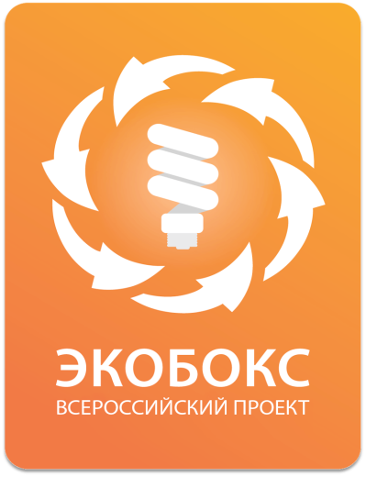
В Люберцах собрали и правильно утилизировали 8 тыс. ртутьсодержащих ламп и 200 кг батареек
С момента установки экобоксов в подмосковных Люберцах в рамках Всероссийского природоохранного социального проекта «Экобокс» было собрано и правильно утилизировано порядка 8 тыс. люминесцентных ламп и 200 кг батареек. Опасные бытовые отходы были собраны с помощью установленных на территории города специальных эко-контейнеров.
Реализация Всероссийского природоохранного социального проекта «Экобокс» в Люберцах началась в апреле 2016 года. За это время на территории города появилось 9 экобоксов. Обслуживание осуществляется дважды в месяц специалистами Всероссийского природоохранного социального проекта «Экобокс», которые изымают накопившиеся отходы и транспортируют их на специализированные предприятия по утилизации и демеркуризации.
«Основная цель проекта «Экобокс» - это формирование экологической культуры населения, которое осуществляется не только с помощью установки специальных эко-контейнеров, но и образовательных программ, - отмечает Александр Гусев, руководитель Всероссийского природоохранного социального проекта «Экобокс». - Благодаря этому дети с самого раннего возраста узнают, что относиться к раздельному сбору опасных бытовых отходов крайне важно и делятся полученными знаниями с взрослыми. Именно так неравнодушных к состоянию экологии становиться все больше и больше - город Люберцы хороший тому пример».
Напомним, посмотреть адреса, установленных экобоксов, можно на официальном сайте Всероссийского природоохранного социального проекта «Экобокс» - экобокс.рф в разделе «Карта».
Справка:

«Экобокс» – это единственный в России сертифицированный эко-контейнер, предназначенный для безопасного сбора и временного хранения опасных отходов: отработанных энергосберегающих ламп, батареек и других химических источников питания. «Экобокс» за год собирает 4200 ламп, 60 кг батареек и 150 градусников. Опасные отходы вывозятся на специализированный завод, где производится их демеркуризация и утилизация. А неопасные части этих предметов получат вторую жизнь. К примеру, полученное из отслуживших лампочек и градусников стекло будет использовано для создания блеска бордюрной плитки.

Всероссийский природоохранный социальный проект «Экобокс» — занимается реализацией проектов по сбору и утилизации отходов 1-4 класса опасности, а именно: ртутьсодержащих ламп и градусников, а также элементов питания (батареек) на территории РФ. Присутствует на территории Москвы, Московской области, Ярославской области, республики Башкортостан, Краснодарского края, Челябинска и Сургута. В рамках социального проекта проводятся образовательные мероприятия, целью которых является формирование экологической культуры населения.

Контактная информация:

Ольга Петрова, руководитель пресс-службы Всероссийского природоохранного социального проекта «Экобокс», + 7 926 232 38 02, o.petrova@ecoboksgroup.ru

Дарья Шиншинова, PR-менеджер Всероссийского природоохранного социального проекта «Экобокс», + 7 903 284 91 17, d.shinshinova@ecoboksgroup.ru

